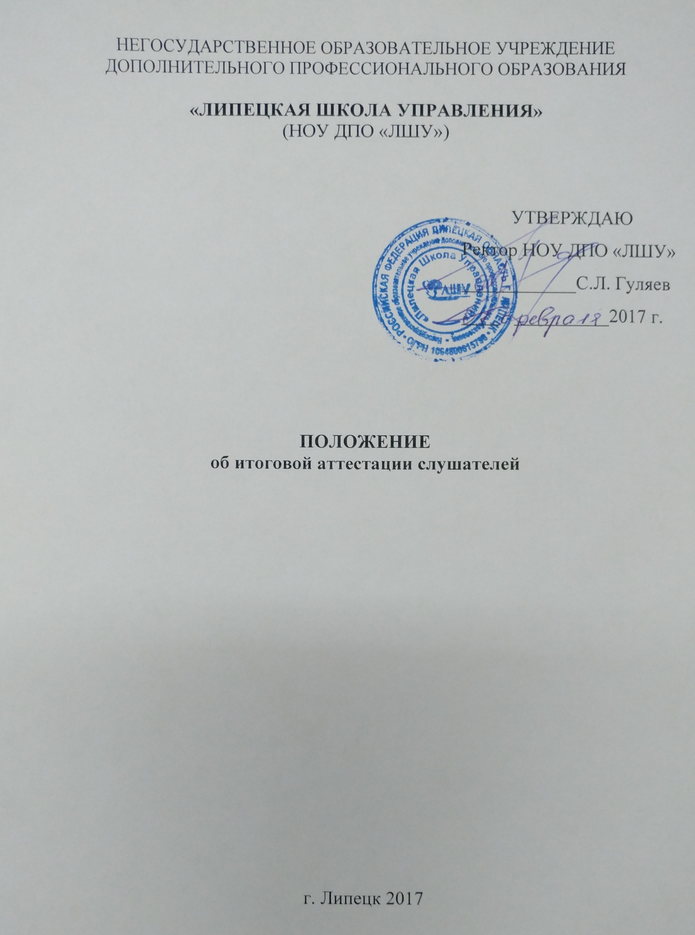

1. Общие положения
Настоящее Положение разработано в соответствии с Приказом Минобрнауки России от 01.07.2013 № 499 «Об утверждении Порядка организации и осуществления образовательной деятельности по дополнительным профессиональным программам» (зарегистрировано в Минюсте России 20.08.2013 №29444), Уставом Негосударственного образовательного учреждения дополнительного профессионального образования «Липецкая Школа Управления» (далее – НОУ ДПО «ЛШУ»).
  - Итоговая аттестация является обязательной для слушателей, завершающих обучение по дополнительной профессиональной программе повышения квалификации и (или) профессиональной переподготовке (далее – ДПП). Оценка качества освоения ДПП проводится в отношении соответствия результатов освоения программы заявленным целям и планируемым результатам обучения.
  - Формы и виды итоговой аттестации устанавливаются НОУ ДПО «ЛШУ» самостоятельно и закрепляются в ДПП.
  - Порядок проведения итоговых аттестационных испытаний разрабатывается НОУ ДПО «ЛШУ» и доводится до сведения слушателей при приеме на обучение по ДПП.
  - Итоговая аттестация может проводиться по месту нахождения НОУ ДПО «ЛШУ» или на территории заказчика (в случае организации обучения на территории заказчика).
  - Объем времени аттестационных испытаний, входящих в итоговую аттестацию слушателей, устанавливается учебными планами.
  - При сдаче итогового экзамена, зачета, выполнении итоговой аттестационной работы слушатели должны показать свою способность и умение, опираясь на полученные знания, сформированные умения, профессиональные компетенции, самостоятельно решать на современном уровне задачи своей профессиональной деятельности, профессионально излагать специальную информацию, аргументировать и защищать свою точку зрения.
  - К итоговой аттестации допускается слушатель, не имеющий задолженности, и в полном объеме выполнивший учебный план (индивидуальный учебный план) по ДПП.
  - Слушатели, успешно прошедшие итоговую аттестацию, получают соответствующий документ о квалификации.
  - Форма документов о квалификации согласовывается НОУ ДПО «ЛШУ» с предприятием-изготовителем, имеющим лицензию на осуществление деятельности по изготовлению защищенной от подделки полиграфической продукции, а также торговли указанной продукцией. Документами о квалификации являются: удостоверение о повышении квалификации, диплом о профессиональной переподготовке.
  - Слушатели, не прошедшие итоговую аттестацию или получившие на итоговой аттестации неудовлетворительные результаты, вправе пройти повторно итоговую аттестацию в сроки, определяемые образовательной организацией.
  - Слушателям, не прошедшим итоговую аттестацию по уважительной причине (по медицинским показаниям или в других исключительных случаях, документально подтвержденных), должна быть предоставлена возможность пройти итоговую аттестацию без отчисления из организации, в соответствии с медицинским заключением или другим документом, предъявленным слушателем, или с восстановлением на дату проведения итоговой аттестации. В случае, если слушатель был направлен на обучение предприятием (организацией), данный вопрос согласовывается с данным предприятием (организацией).
  - Слушателям, не прошедшим итоговую аттестацию или получившим на итоговой аттестации неудовлетворительные результаты, выдается справка об обучении или о периоде обучения по образцу, самостоятельно установленному образовательной организацией (Приложение 1). По результатам итоговой аттестации по программам повышения квалификации и профессиональной переподготовки слушатель имеет право подать письменное заявление об апелляции по вопросам, связанным с процедурой проведения итоговых аттестационных испытаний, не позднее следующего рабочего дня после объявления результатов итогового аттестационного испытания. Порядок рассмотрения апелляции организация устанавливает самостоятельно.
  - По результатам итоговой аттестации издается приказ о завершении обучения обучающихся и о выдаче документа о квалификации (удостоверения о повышении квалификации, диплома о профессиональной переподготовке).

- Итоговая аттестация при реализации программ профессиональной переподготовки
  - Реализация ДПП профессиональной переподготовки завершается итоговой аттестацией в таких видах как итоговый экзамен, междисциплинарный экзамен, защита выпускной квалификационной работы (проекта), защита итоговой аттестационной работы и не может быть заменена оценкой уровня знаний на основе текущего контроля успеваемости и промежуточной аттестации слушателей.
  - Итоговая аттестация слушателей по программам профессиональной переподготовки может состоять из одного или нескольких аттестационных испытаний, например: итоговый экзамен и/или защита итоговой аттестационной работы.
  - Итоговый междисциплинарный экзамен по программе обучения наряду с требованиями к содержанию отдельных дисциплин должен устанавливать также соответствие уровня знаний слушателей квалификационным требованиям и (или) профессиональным стандартам по соответствующим должностям, профессиям или специальностям.
  - Междисциплинарный экзамен может быть проведен по билетам или вопросам, список которых доводится до сведения слушателей за 2 - 4 месяца до начала итоговой аттестации.
  - С целью оценки качества итоговых аттестационных работ на них могут быть получены рецензии, отзывы и др.
  - При сдаче итогового экзамена, выполнении итоговой аттестационной работы слушатели должны показать свою способность и умение, опираясь на полученные знания, сформированные умения, профессиональные компетенции, самостоятельно решать на современном уровне задачи своей профессиональной деятельности, профессионально излагать специальную информацию, аргументировать и защищать свою точку зрения.
  - Тематика итоговых аттестационных работ определяется образовательной организацией. Слушателю предоставляется право выбора темы итоговой аттестационной работы или слушатель может предложить свою тему с обоснованием целесообразности ее разработки. Тематика итоговой работы может быть сформирована руководителями предприятий и организаций, направляющих слушателей на обучение, а также лицом, непосредственно работающим со слушателем (руководителем организации, отдела и т.п.).
  - Изменение темы не допускается.
  - Выполнение итоговых аттестационных работ является заключительным этапом обучения и имеет своей целью систематизацию, закрепление и расширение полученных знаний, сформированных умений и практического опыта (по направлению профессиональной переподготовки) и применение их при решении конкретных проблемных задач, возникающих в профессиональной деятельности.
  - Основные задачи итоговой аттестационной работы:
  - углубление и расширение теоретических знаний слушателей в области современных исследований изучаемой науки;
  - самосовершенствование научно-творческой деятельности слушателей, вовлечение их в проблемные творческие группы, временные научные коллективы;
  - формирование умений самостоятельной работы с научной и методической литературой, сбора и анализа фактического материала;
  - обеспечение условий для личностного саморазвития слушателей; развития у них: когнитивных способностей, качеств исследователя, объективной самооценки, профессиональной мобильности, способности к самостоятельным суждениям и выводам;
  - развитие навыков обоснования актуальности проблемы и новизны полученных результатов;
  - формирование навыков практического приложения приобретенных знаний и умений в профессиональной практической деятельности.
  - Аттестационная комиссия формируется для проведения итоговой аттестации по каждой программе профессиональной переподготовки, реализуемой организацией. Аттестационную комиссию возглавляет председатель, который организует и контролирует ее деятельность, обеспечивает единство требований, предъявляемых к слушателям.
  - Председателем аттестационной комиссии может быть назначено лицо, не работающее в учебном центре, приглашенное из государственных органов, учебных заведений, предприятий, организаций, учреждений, являющихся потребителями кадров данного профиля.
  - Дата и время проведения итогового экзамена, защиты итоговой аттестационной работы по программам профессиональной переподготовки устанавливаются образовательной организацией по согласованию с председателями аттестационных комиссий и доводится до сведения всех членов аттестационной комиссии и выпускников не позднее чем за 10 дней до дня итоговой аттестации.
2.6. Результаты любого из видов итоговых аттестационных испытаний, включенных в итоговую аттестацию, определяются оценками «отлично», «хорошо», «удовлетворительно», «неудовлетворительно» и объявляются в тот же день после оформления и подписания протокола заседания аттестационной комиссии (Приложения 2, 3).

3. Руководство итоговыми аттестационными работами
3.1. При подготовке итоговой аттестационной работы каждому слушателю могут назначаться руководитель и консультанты, если это предусмотрено соответствующей программой. Руководитель итоговой аттестационной работы определяется из числа профессорско-преподавательского состава НОУ ДПО «ЛШУ».
3.2. К руководству итоговыми аттестационными работами могут привлекаться высококвалифицированные специалисты из органов государственной власти и местного самоуправления, представители образовательных организаций, имеющие высшее образование, соответствующее специальности, по которой выполняется итоговая работа, как правило, имеющие ученую степень и (или) ученое звание и (или) стаж практической деятельности не менее 5 лет, а также профильные преподаватели.
2.4. Руководитель итоговой аттестационной работы выполняет следующие функции:
  - формирует задание на выполнение итоговой аттестационной работы;
  - оказывает помощь в подборе научной литературы, фактического материала и других источников по теме итоговой работы, необходимых для ее выполнения;
  - консультирует выпускников по основным разделам, вопросам итоговой аттестационной работы;
  - предоставляет отзыв (по согласованию с аттестационной комиссией может дать отзыв в устной форме) на итоговую аттестационную работу, где оценивает степень ее актуальности, достоинства, недостатки работы, теоретическую и практическую значимость, дает общую оценку итоговой аттестационной работы;
  - оказывает практическая помощь в подготовке к защите работы.

- Требования к оформлению итоговой аттестационной работы
3.1 Структура итоговой аттестационной работы в НОУ ДПО «ЛШУ» не стандартизуется. При желании слушатель может по своему усмотрению придерживаться общих правил написания квалификационных работ в образовательных организациях, реализующих программы высшего и среднего профессионального образования.
3.2. Титульный лист является первой страницей итоговой аттестационной работы и заполняется по общим правилам. Титульный лист не нумеруется.
3.3. Итоговая аттестационная работа выполняется компьютерным способом. При оформлении работы возможна двусторонняя печать текста на бумажном листе формата А4. Тип шрифта, размер шрифта и интервала, размеры полей, отступ первой строки, нумерация страниц не регламентируются. Объем работы не может быть менее десяти печатных листов, не считая титульного листа, списка использованных источников и приложений (при наличии).
3.4. Нормоконтроль итоговой аттестационной работы в НОУ ДПО «ЛШУ» не проводится.

- Итоговая аттестация при реализации программ
повышения квалификации
  - Реализация программ повышения квалификации завершается итоговой аттестацией в таких видах как междисциплинарный экзамен, экзамен, зачет, защита реферата, защита итоговой аттестационной работы (образовательной программы, пособия, методики, инновационного проекта и др.), защита расчетно-графической работы, защита проекта, тестирование, собеседование, опрос, круглый стол, деловая игра или других видах, предусмотренных ДПП.
  - Решение по результатам проведения итоговой аттестации слушателей оформляется ведомостью (протоколом) по видам итоговой аттестации (Приложения 4, 5).
  - Для проведения итоговой аттестации по программам повышения квалификации также могут создаваться аттестационные комиссии. Персональный состав аттестационной комиссии по каждой программе повышения квалификации утверждается локальным нормативным актом организации.

- Критерии оценивания ответов на итоговом экзамене, результатов защиты итоговых аттестационных работ слушателей
  - По результатам итогового экзамена или защиты итоговой аттестационной работы по программам дополнительного профессионального образования оценивание слушателя осуществляется по четырехбалльной шкале в соответствии с нижеприведенными критериями.
Отметка «неудовлетворительно» выставляется слушателю, не показавшему освоение планируемых результатов (знаний, умений, компетенций), предусмотренных программой, допустившему серьезные ошибки в выполнении предусмотренных программой заданий.
Отметку «удовлетворительно» заслуживает слушатель, показавший частичное освоение планируемых результатов (знаний, умений, компетенций), предусмотренных программой, сформированность не в полной мере новых компетенций и профессиональных умений для осуществления профессиональной деятельности, знакомый с литературой, публикациями по программе.
Отметку «хорошо» заслуживает слушатель, показавший освоение планируемых результатов (знаний, умений, компетенций), предусмотренных программой, изучивший литературу, рекомендованную программой, способный к самостоятельному пополнению и обновлению знаний в ходе дальнейшей профессиональной деятельности.
Отметку «отлично» заслуживает слушатель, показавший полное освоение планируемых результатов (знаний, умений, компетенций), всестороннее и глубокое изучение литературы, публикаций, умение выполнять задания с привнесением собственного видения проблемы, собственного варианта решения практической задачи, проявивший творческие способности в понимании и применении на практике содержания обучения.
  - В краткосрочных программах повышения квалификации (не более 72 часов) при итоговой аттестации допускается оценивание слушателя по двубалльной шкале отметок «зачтено», «незачтено».

Приложение 1

к Положению об итоговой

аттестации слушателей

НЕГОСУДАРСТВЕННОЕ ОБРАЗОВАТЕЛЬНОЕ УЧРЕЖДЕНИЕ
ДОПОЛНИТЕЛЬНОГО ПРОФЕССИОНАЛЬНОГО ОБРАЗОВАНИЯ
«ЛИПЕЦКАЯ ШКОЛА УПРАВЛЕНИЯ»
(НОУ ДПО «ЛШУ»)
398000 г. Липецк, ул. 9 мая, владение 27
ИНН/КПП 4823029429/482601001 ОГРН 1064800015796

СПРАВКА
об обучении

Настоящая справка выдана __________________________________________
(фамилия, имя, отчество - при наличии)
_________________________________________________________
в том, что он(а) обучался(ась) в негосударственном образовательном учреждении дополнительного профессионального образования «Липецкая Школа Управления» с « » 20 г. по « » 20 г.

по .
(вид, наименование образовательной программы, повышения квалификации, профессиональной переподготовки)
____________________________________________________________
____________________________________________________________
частично освоил(а) учебный план. Из _____ учебных дисциплин учебного плана прошел(а) аттестацию по _____ учебным дисциплинам, в том числе:
№ п/п | Наименование учебного предмета (дисциплины) | Количество часов по учебному плану | Вид аттестации | Результат аттестации
1
2
3
4
Отчислен(а) приказом ректора № ____ от «____» ______________ 20___ года по причине _______________________________________________________
Справка выдана для предъявления __________________________________

Ректор ______________ ________________
^{(подпись)} ^{(инициалы и фамилия)}
М.П.

Регистрационный номер _______
Город ________________
Дата выдачи « » ________ 20 ____ г.

Приложение 2

к Положению об итоговой

аттестации слушателей
Негосударственное образовательное учреждение
дополнительного профессионального образования
«Липецкая Школа Управления»
____________________________________________________________________________________________________________________________________________________________________________________________________________________________________________________________________________________________________________________________________________________________________________________________________________________________________________________________________________________________________________________________________________________________________________________________________________________________________________________________________________________________________________________________________________________________________________________________________________________________________________________________

ПРОТОКОЛ №_______
заседания итоговой аттестационной комиссии
по приему итогового экзамена
«____» ___________20_____ г.

Дополнительная профессиональная программа профессиональной переподготовки
(наименование программы)
Группа

Вид итогового экзамена:__________________________________________________

(междисциплинарный экзамен или полное наименование дисциплины в соответствии с программой профессиональной переподготовки)

№ п/п | Фамилия, имя, отчество | Номер билета  (при наличии) | Оценка

Председатель
 | (подпись) |  | (инициалы, фамилия)
Члены комиссии:
 | (подпись) |  | (инициалы, фамилия)
 | (подпись) |  | (инициалы, фамилия)
Секретарь итоговой аттестационной комиссии
 | (подпись) |  | (инициалы, фамилия)

Приложение 3

к Положению об итоговой

аттестации слушателей
Негосударственное образовательное учреждение
дополнительного профессионального образования
«Липецкая Школа Управления»
____________________________________________________________________________________________________________________________________________________________________________________________________________________________________________________________________________________________________________________________________________________________________________________________________________________________________________________________________________________________________________________________________________________________________________________________________________________________________________________________________________________________________________________________________________________________________________________________________________________________________________________________

ПРОТОКОЛ № ______
г. Липецк «___» ___________ 20____г.

заседания аттестационной комиссии
по рассмотрению итоговой аттестационной работы слушателя
____________________________________________________________________
_______________________________________________________________________
(фамилия, имя, отчество, наименование программы ДПО)

На тему_________________________________________________________________
__________________________________________________________________
Присутствовали:
председатель комиссии________________________________________________
члены комиссии____________________________________________________
__________________________________________________________________
__________________________________________________________________
Проект (работа) выполнен(а) под руководством преподавателя____________________________________________________
В аттестационную комиссию представлены следующие материалы:
1. Текст итоговой аттестационной работы на _____ страницах.
2. Отзывы руководителя итоговой аттестационной работы
После презентации и защиты итоговой аттестационной работы слушателю заданы _______ вопроса(ов)
РЕШЕНИЕ:
1. Признать, что слушатель выполнил и защитил аттестационную работу с оценкой __________________________
2. Выдать диплом о профессиональной переподготовке, удостоверяющий право на ведение профессиональной деятельности в сфере _______________________________________________________________________
Председатель
 | (подпись) |  | (инициалы, фамилия)
Члены комиссии:
 | (подпись) |  | (инициалы, фамилия)
 | (подпись) |  | (инициалы, фамилия)
Секретарь итоговой аттестационной комиссии
 | (подпись) |  | (инициалы, фамилия)

Приложение 4

к Положению об итоговой

аттестации слушателей
Негосударственное образовательное учреждение
дополнительного профессионального образования
«Липецкая Школа Управления»
____________________________________________________________________________________________________________________________________________________________________________________________________________________________________________________________________________________________________________________________________________________________________________________________________________________________________________________________________________________________________________________________________________________________________________________________________________________________________________________________________________________________________________________________________________________________________________________________________________________________________________________________

ВЕДОМОСТЬ
ИТОГОВОЙ АТТЕСТАЦИИ
ПО ПРОГРАММАМ ПОВЫШЕНИЯ КВАЛИФИКАЦИИ
(без формирования аттестационной комиссии)

«____»_______________20_______г.

Дополнительная профессиональная программа повышения квалификации _______
______________________________________________________________________
______________________________________________________________________
(наименование программы)

Объем программы ________ч.
Срок обучения____________
Группа___________________
Вид итоговой аттестации: _________________________________________________
_______________________________________________________________________
(междисциплинарный экзамен, экзамен, защита реферата и др.)
№ п/п | Фамилия, имя, отчество | Номер аттестационного билета  (при наличии) | Оценка

Подпись(и) преподавателя(ей)
_____________ _________________________
(подпись) (инициалы и фамилия)

_____________ _________________________
(подпись) (инициалы и фамилия)

Ректор НОУ ДПО «ЛШУ» _____________ ______________________
(подпись) (инициалы и фамилия)

Приложение 5

к Положению об итоговой

аттестации слушателей

Негосударственное образовательное учреждение
дополнительного профессионального образования
«Липецкая Школа Управления»
____________________________________________________________________________________________________________________________________________________________________________________________________________________________________________________________________________________________________________________________________________________________________________________________________________________________________________________________________________________________________________________________________________________________________________________________________________________________________________________________________________________________________________________________________________________________________________________________________________________________________________________________

ПРОТОКОЛ № ____
заседания аттестационной комиссии
по программе повышения квалификации ______________________________________________________________________
(наименование программы ДПО)
______________________________________________________________________

г. Липецк «___» ____________ 20____ г.

Аттестационная комиссия, утвержденная приказом ректора НОУ ДПО «ЛШУ» от № ____ от ____________________
в составе:
Председатель комиссии __________________________________________
Члены комиссии __________________________________________
__________________________________________
________________________________________
Аттестационная комиссия, рассмотрев результаты аттестационных испытаний ниже перечисленных слушателей,
№  п/п | Фамилия И.О.  слушателя | Оценки за экзамены по отдельным дисциплинам (если проводились) |  |  |  |  |  | Оценка за реферат или итоговую аттестационную работу

ОТМЕЧАЕТ:
а) аттестуемые слушатели показали ______________________________________
______________________________________________________________________
(комплексная оценка уровня освоения дополнительной профессиональной образовательной программы)
б) недостатки в подготовке слушателей и рекомендации по совершенствованию обучения по данной программе ______________________________________________________________________
______________________________________________________________________
ПОСТАНОВЛЯЕТ:
- Утвердить результаты аттестационных испытаний выше перечисленных слушателей.
- Особое мнение членов комиссии:_______________________________________
______________________________________________________________________________________________________________________________________________
3. Слушателям, успешно прошедшим итоговую аттестацию выдать удостоверение о повышении квалификации:
_______________________________________________________________________
(Ф.И.О. слушателей полностью)
_____________________________________________________________________________________________________________________________________________________________________________________________________________________
___________________________________________________________________________________________________________________________________________________________________________________________________________________
_____________________________________________________________________________________________________________________________________________________________________________________________________________________
4. Считать не прошедшими аттестационные испытания следующих слушателей:
______________________________________________________________________
(Ф.И.О. слушателей полностью)
_______________________________________________________________________

и рекомендовать_______________________________________________________
(допуск к повторной аттестации)
____________________________________________________________________

Председатель: _______________
(подпись)
Члены аттестационной комиссии: ___________________
(подпись)
___________________
(подпись)
___________________
(подпись)
___________________
(подпись)

Протокол составил __________________________ ___________
(И.О. Фамилия) (подпись)

